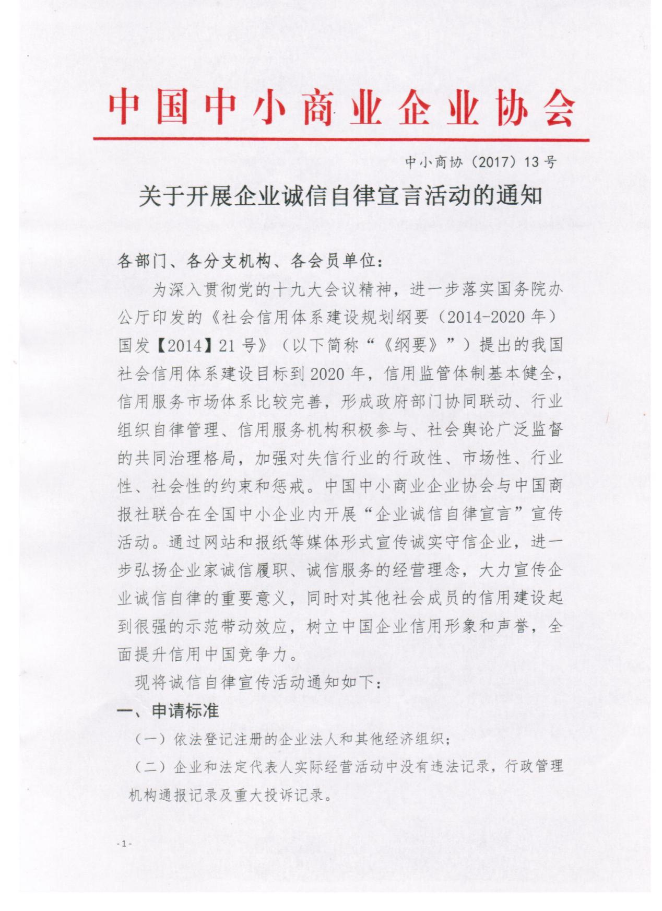

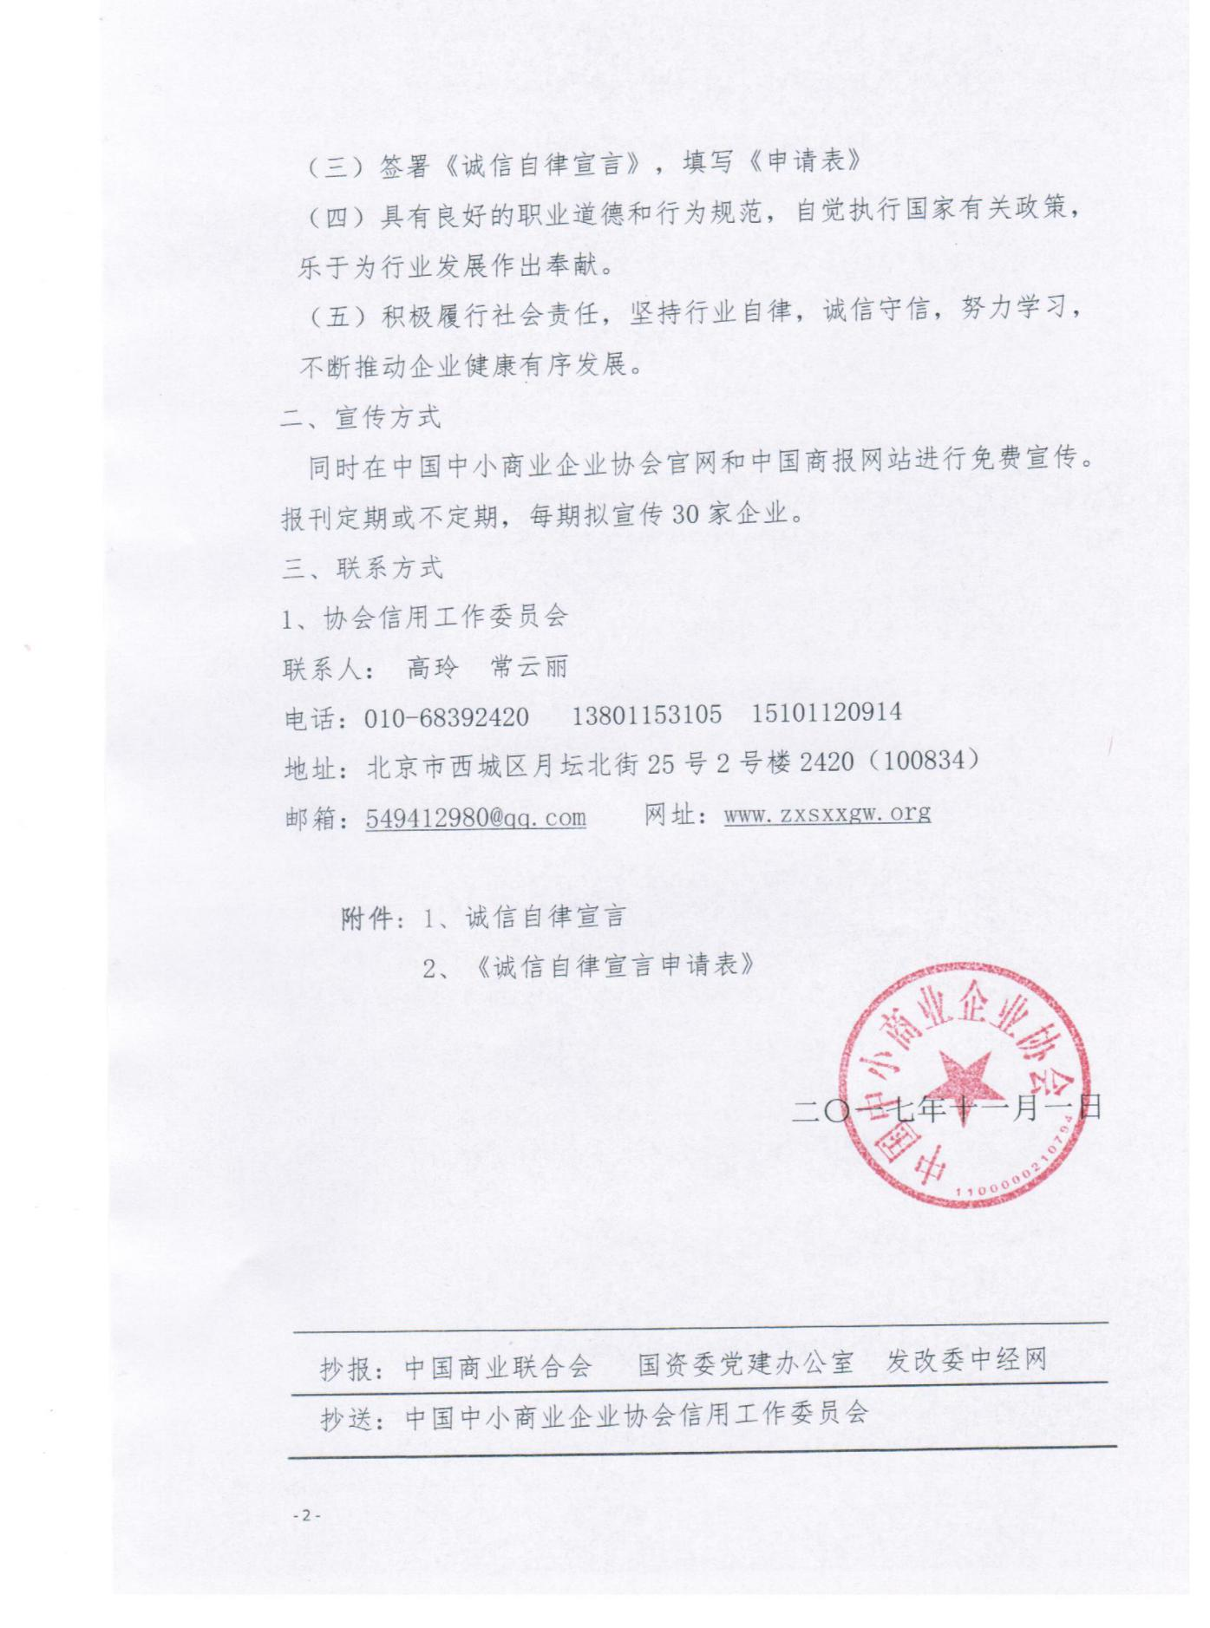

附件1：
诚信自律宣言

- 热爱中国共产党，忠于国家，在思想上、政治上、行动上同党中央保持高度一致。
- 遵社国家法律法规，主动承担社会责任。
- 严格按照国家和行业标准生产、经营。
- 以诚为本，以信为基，有承必诺，诚实守信。
- 严格遵循国家相关资质规定。依法及时纳税、不偷税、不漏税如实申报企业资质，不虚报生产要素，不谎报业绩、能力和水平，为行业诚信从业提供保障。
- 法人代表有社会公德、职业道德、个人品德。
- 本企业已认真阅读了上述承诺，自觉遵守本宣言的各项条款并相互监督，保证履行。

签订单位名称：
法定代表人签字：
年 月 日

诚信自律宣言申请表
单位名称
成立时间 | 年 月 日 | 注册资金
法人代表 |  | 联系方式
经 办 人 |  | 联系方式
公司网址 |  | 员工人数 |  |  | 所属行业
注册地址
资质及荣誉状况 | 年 月（单位）获___________________________________ 资质
 | 年 月（单位）获___________________________________ 资质
 | 年 月（法人）获___________________________________ 荣誉
展览展示 | 一、提供资料  1.企业LOGO 2.实体照片 3.联系方式、网站、地址、微信公众号。  二、网站免费宣传  三、报纸展示一期费用为3120元整，配送50份当期报纸。
申报单位意见 | 签署意见：  单位盖章或负责人签字  2017年 月 日 |  | 申报实施机构：  中国中小商业企业协会信用工作委员会
附件2：

- 用黑色碳素笔正楷填写，或者用计算机打印，签字盖章。
- 此表填写后请寄回或传真至中国中小商业企业协会信用工作委员会。
- 宣传费统一汇至：中企信邦（北京）信用评估有限公司
账号：0200 2103 0920 0003 215
开户行：工商银行西单支行

